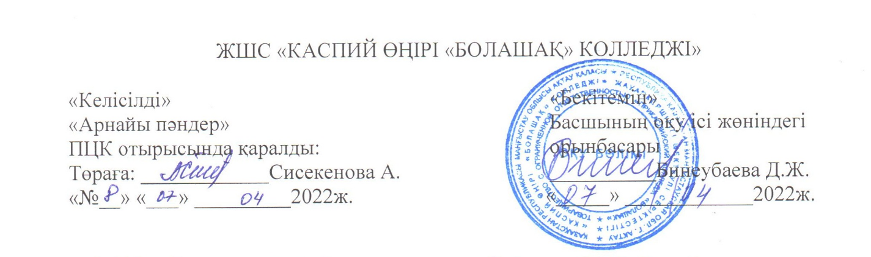

0105000 «Бастауыш білім беру» мамандығы бойынша НОО-19 тобына

«Дене тәрбиесі оқыту әдістемесімен, ырғақ» пәні бойынша сынақ

**ТЕСТ** сұрақтары

1. Дене тәрбиесінің негізгі құралы.

2. Дене жаттығуы түсінігінің мазмұны.

3. Дене жаттығуының түрі.

4. Қажетті қозғалыс міндеттерін шешу, қозғалыс құрылымының негізгі жиынтығы дегеніміз.

5. Қозғалыс қызметінің уақыт бойынша сипаттамасы.

6. Қозғалыстың жалпы құндылығының сипаттамасы.

7. Дене тәрбиесінің арнайы әдістері.

8. Дене жаттығуларын орындау барысындағы жүктеме сипаттамасы.

9. Қозғалыс қызметін көрнектілік негізінде ұйымдастыруды сипаттайтын әдіс.

10. Негізгі сабақ міндетіне шұғылданушылардың қызығушылығын бағыттайтын қағида.

11. Белсенділік қағидасы мазмұнына қойылатын талаптар.

12. Қозғалыс дағдысын қолданудың негізгі мазмұнын қамтамасыз ету.

13. Дене тәрбиесі барысында қарастырылатын дене жаттығуы бірлестігінің ережесі.

14. Дене тәрбиесін құруда келесі сабақ, өткен сабақтың жалғасын табуды айқындайтын қағида.

15. Сабақ жүйесінде дене жаттығуларын бір қалыпты қамтамасыз ету үшін қажет.

16. Дене тәрбиесін оқытуға арналған пән болып есептелінеді -

17. Қозғалысқа оқыту үдерісінің кезеңдері...

18. Икемділіктің дамуын және оған барынша әсер ететін жолы.

19. Икемділіктің қарқынды дамуына кері әсерін тигізетін дене қабілеттері.

20. Аз уақытта максималды күш көрсетуді сипаттайтын адамның мүмкіндігі.

21. Жалпы төзімділікті тәрбиелеуде қолданылатын әдіс.

22. Анаэробты мүмкіндігіне әсер ету жолын төзімділікті тәрбиелеу барысында шешу -

23. Жалпы төзімділік дегеніміз -

24. Шапшаңдықты толық анықтайтын (дене қабілеті ретінде) түсінік -

25. Бастаушы спортшылардың келешекте өсуіне қарай жұмыс істеуде, шапшаңдықты бөгеуді ескертудің жолы -

26. Дене тәрбиесінің кеңінен тараған ұғымы -

27. Ептілікке қатысы жоқ дене қабілеті -

28. Педагогикалық жүйеде рухани байлықты қалыптастыру әдісі -

29. Білім беру жолында ой тәрбиелік негізгі жолы емес -

30. Дене жаттығуларының түрі -

31. Көрнекілік оқыту әдісі дегеніміз...

32. Сөйлеу әдісі дегеніміз...

33. Дене қуаты дайындығының нәтижесі, ол -

34. Қазақстан Республикасының дене мәдениеті жүйесінің міндеттері.

35. Бастауыш сыныптардағы дене тәрбиесі сабақтарында көп көңіл бөлінетін міндет.

36. Жалпы білім беретін мектептердегі дене тәрбиесі сабағында шешілетін міндеттер.

37. Жалпы білім беретін мектептердегі дене тәрбиесінің қорытынды бөлімінің уақыты (минут).

38. Дене тәрбиесі сабағы барысында төзімділікті арттыруға арналған жаттығуларды орындау уақыты.

39. Дене тәрбиесі сабағында хаттама жүргізіп, бір оқушының әрекеттерін тіркеу арқылы анықталады.

40. Мектептерде дене тәрбиесі жұмыстарын ұйымдастырудың негізгі құжаты.

41. 1-4 сыныптарда қолданылатын сабақты ұйымдастыру әдісі.

42. 1-4 сыныптардағы сабақтың дұрыс уақыт бөлімі.

43. Бастауыш сыныптардағы дене шынықтыру сабағында дене қабілетінің дамуында қолданылатын құралдар.

44. Мектепте дене шынықтыру сабағына бөлінетін сағат саны.

45. Сыныптан тыс дене тәрбиесінің мәні.

46. Мектептен тыс дене шынықтыру жұмысын атқарушылар.

47. Отбасында қолданылатын сауықтыру дене тәрбиесінің міндеттері.

48. Сабақ жоспарын талдау арқылы оқытушы бірінші сараптайтын бөлім.

49. Жарыс жүйесінің сипаттамас.

50. Мектептегі негізгі есепке алу құжаты.

Дайындаған арнайы пәндер оқытушысы Таймаганбетова Т.У.